

دانشگاهصنعتیاصفهان

دانشکدهبرقوکامپیوتر

**دستورکار آزمایشگاه طراحی مدارهای واسط**

**آزمایش اول**

تهیه کننده: مهران صفایانی

پاییز95

**آشنایی با نرم افزار KEIL uVision5**

* اهداف :
  + آشنایی با نرم افزار KEIL uVision5
* مقدمه:

در شروع آزمایشگاه مدارهای واسط نیاز است که دانشجویان با محیط نرم افزار برنامه نویسی پردازنده هایی LPC1768 که برای آزمایشگاه مدارهای واسط در نظر گرفته شده است، آشنا شوند. بنابراین در این آزمایش علاوه بر آشنایی با محیط نرم افزار Keil uVision مراحل ایجاد یک پروژه جدید به صورت گام به گام آموزش داده می شود.

* **نحوه ایجاد پروژه با نرم افزار KEIL uVISION :**

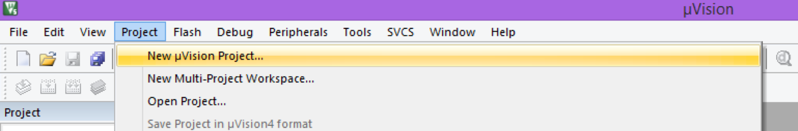ابتدا از منوی *project* گزینه ی *new uvision project* انتخاب می کنیم :

حال پنجره ای باز می شود و شما می توانید محل ذخیره پروژه و نام آن را تعیین کنید و سپس گزینه *Save* را بزنید

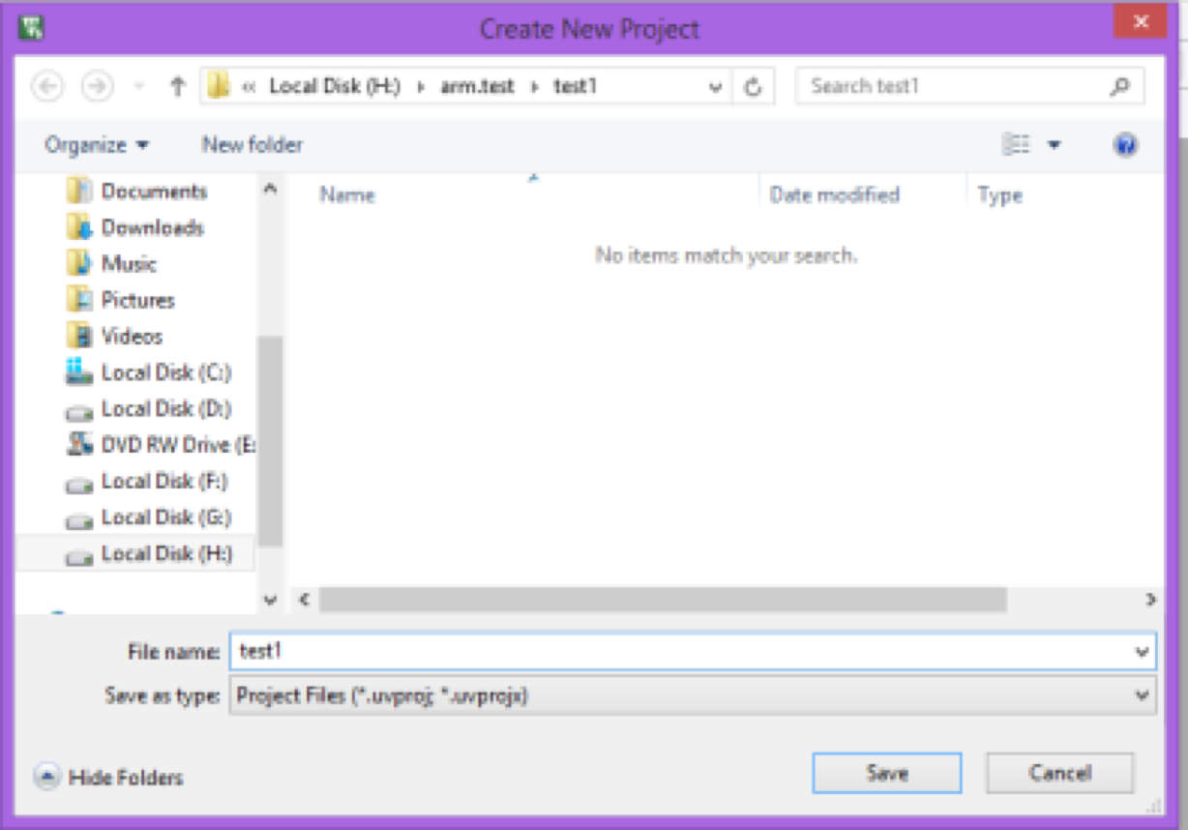

حال پنجره ای باز می شود و از شما می خواهد که تا شماره چیپ مورد نظر را انتخاب نمایید . از قسمت سمت چپ مجموعه تراشه های *NXP* را انتخاب نموده و از زیر مجموعه ی آن ، تراشه *LPC1768* را انتخاب نمایید و سپس 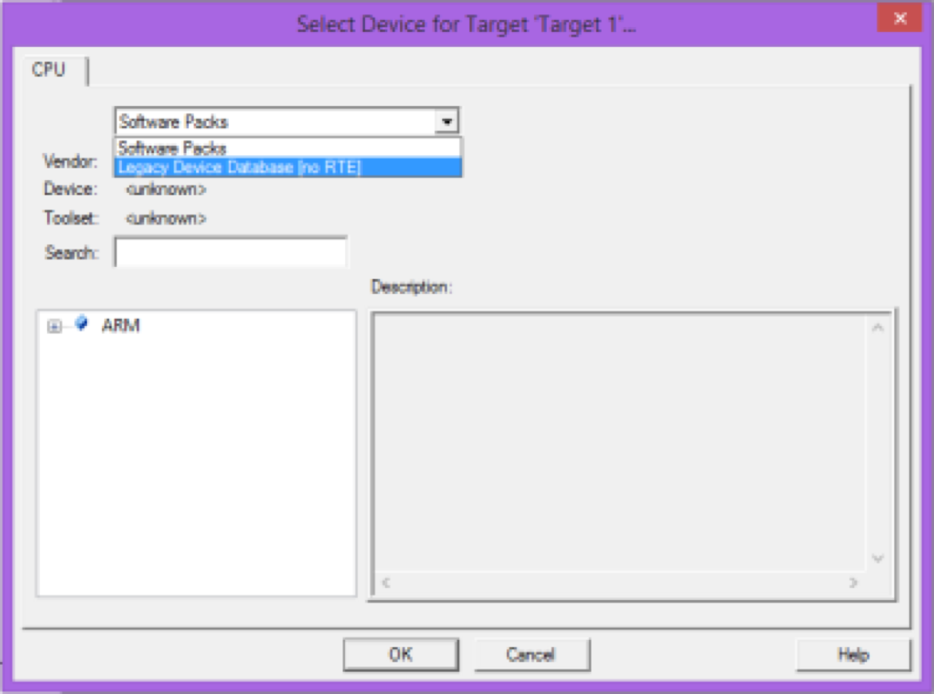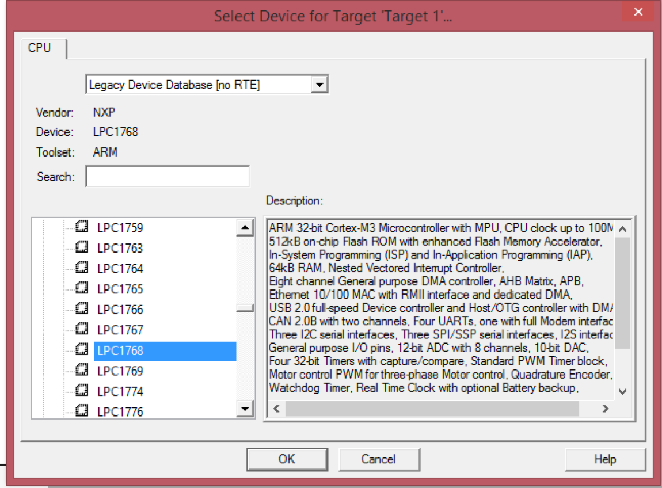OK را بزنید .

2

1

سپس از شما سوال می شود که آیا مایلید فایل startup میکرو به پروژه اضافه شود که باید *yes* را انتخاب کنید.

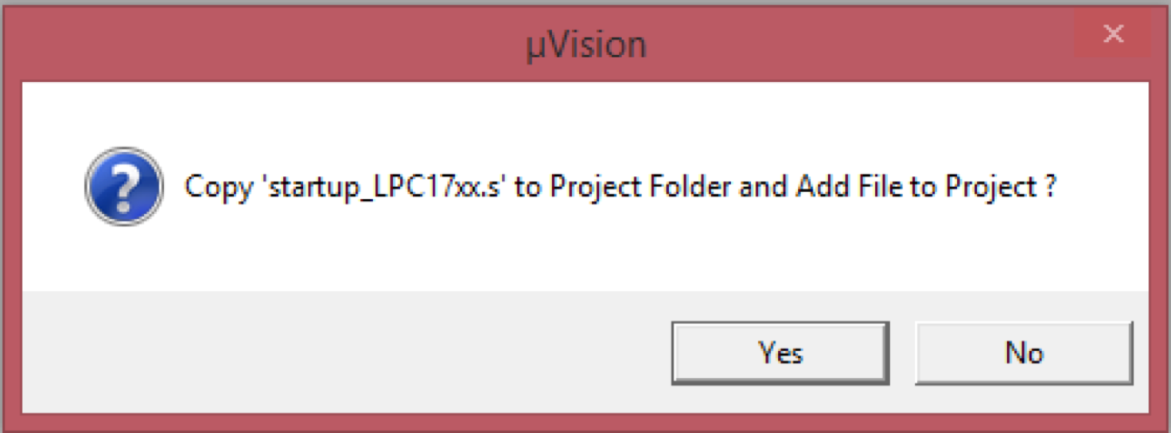

سپس از منو *File* گزینه 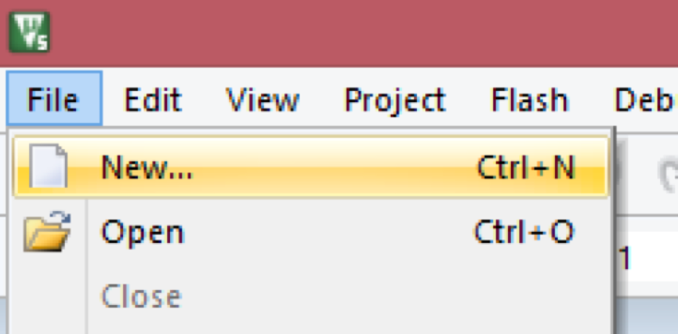*New* را انتخاب می کنیم.

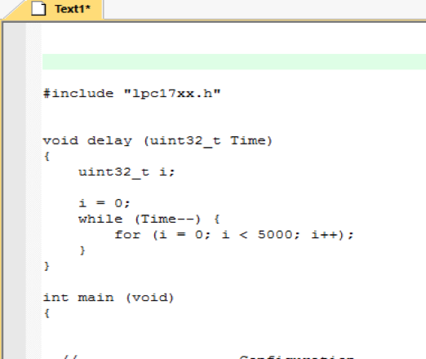در صفحه مربوطه برنامه خود را بنویسید.

پس از نوشتن برنامه با زدن گزینه *save* فایل را با پسوند .c در مسیر پروژه ذخیره کنید.

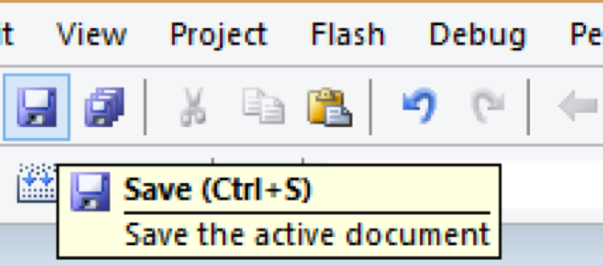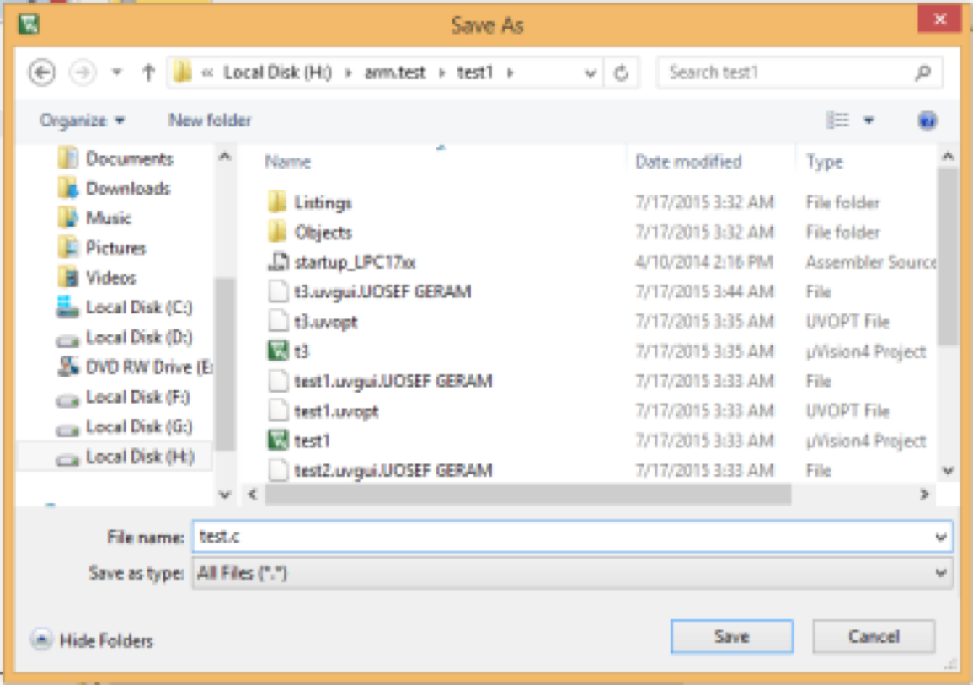

پس از ذخیره کردن فایل برنامه، با انتخاب گزینه  گزینه *Add Files* فایل برنامه و سپس فایل *system* میکرو را به پروژه اضافه کنید

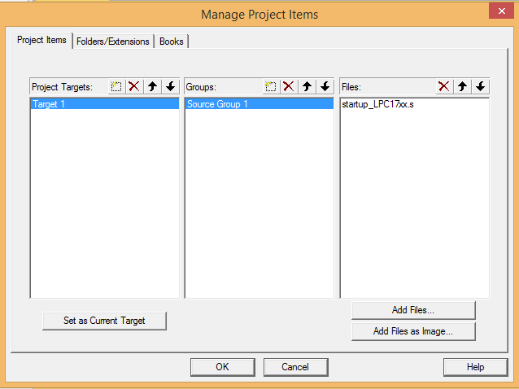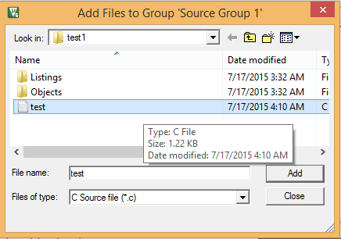

از مسیر C:\Keil\ARM\Startup\NXP\LPC17xx (محل نصب برنامه ) فایل system میکرو رانیز اضافه کنید.

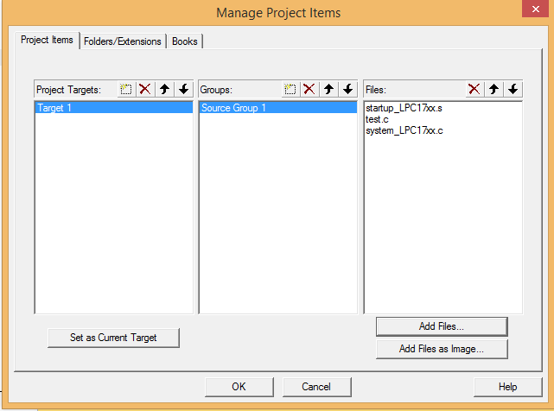

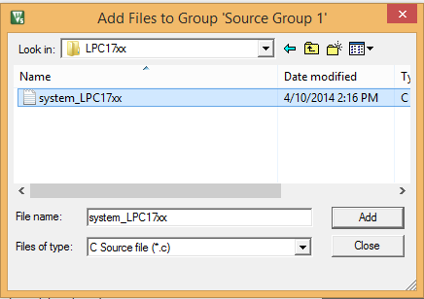

و در آخر گزینه *OK* را انتخاب کنید.

* **نحوه پروگرام نمودن از طریق پورت :Serial**

میکروکنترلر *LPC1768* را می توان به دو طریق یکی استفاده از رابط *Jlink* و دیگری استفاده از رابط سریال پروگرام نمود که ما در این آزمایشگاه از رابط سریال استفاده می کنیم. برای پروگرام نمودن از طریق سریال نیاز به پورت سریال *RS232* و نرم افزار *FlashMagic* می باشد. قبل از آموزش نحوه پروگرام نمودن به نحوه فعال سازی ساخت فایل *.Hex* در نرم افزار *Keil* می پردازیم. برای ساخت فایل *.Hex* در نرم افزار *Keil* درتب *Project* گزینه *Option for Target* را انتخاب می نماییم. در پنجره باز شده وارد تب *Output* می شویم وگزینه*Create HEX File* را علامت می زنیم.

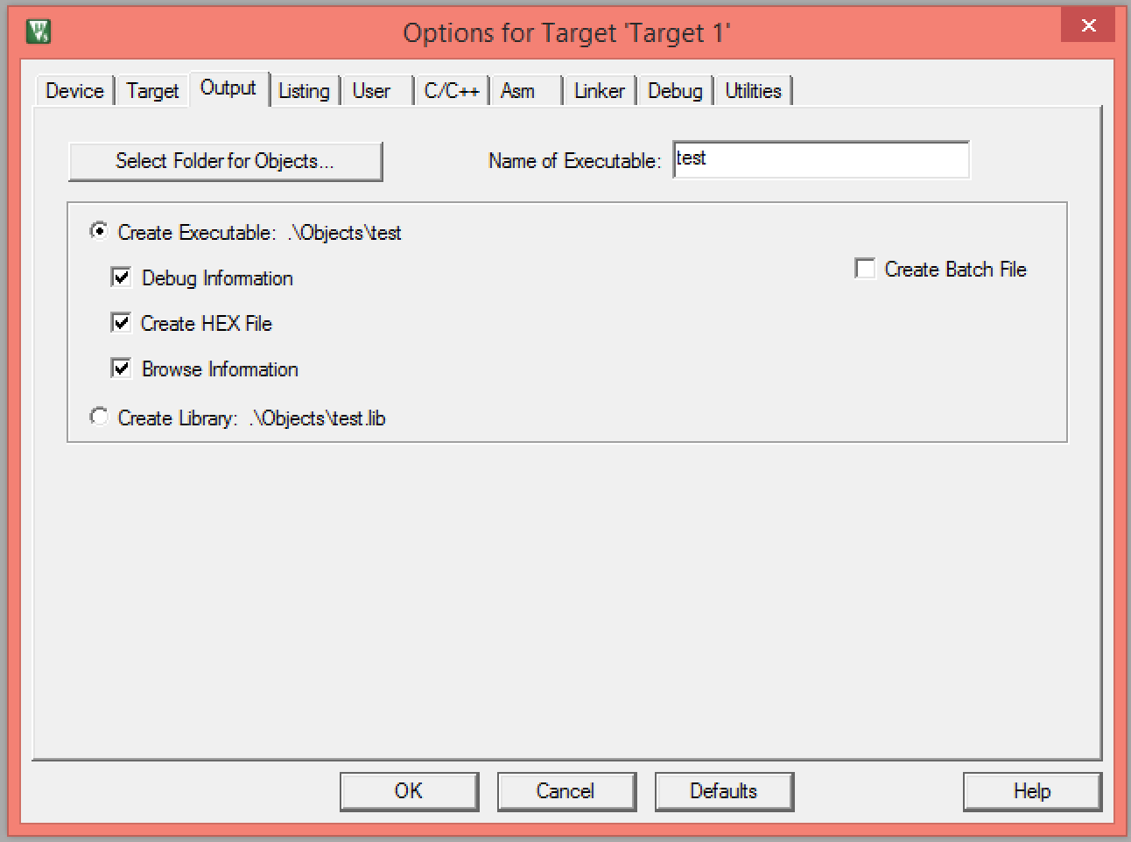

سپس پس از *build* نمودن پروژه و اطمینان از عدم وجود *Error* نرم افزار *FlashMagic* را باز نموده و طبق تصویر زیر و شماره *port* اتصالی میکرو به کامپیوتر آنرا تنظیم می نمایید و آدرس فایل *.Hex* برنامه خود را در محلی که پروژه رو ساخته اید در پوشه *Objects* وارد می نمایید.سپس میکرو را درحالت *Programming mode*  قرار می دهید و دکمه *Reset* را برروی میکرو فشار دهید.اگر همه مراحل به درستی طی شده باشد با کلیک برروی *Start* میکرو *Program* خواهد شد. سپس میکرو را در حالت *Normal* قرار داده و دکمه *Reset* را دومرتبه فشار دهید تا نتیجه را مشاهده نمایید.

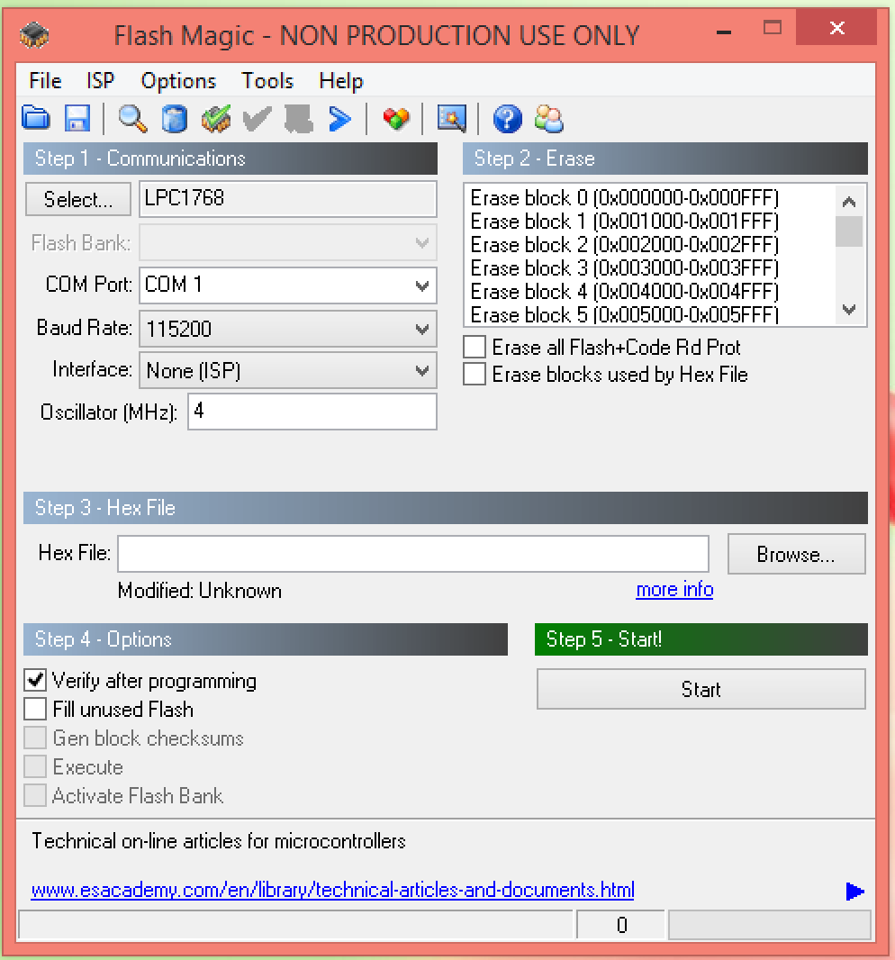

* **نحوه پروگرام نمودن از طریق JLink**

كد HEXتوليد شده مي تواند از طريق پروگرامر J-Linkتحت پروتكل JTAGپروگرام شود. در اين صـورت پروگرامـر J-Link بايد مطابق شكل زير به ميكروكنترلر متصل شود:

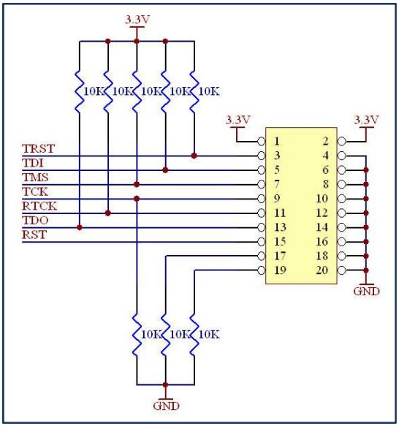

قبل از انجام هر كاري مي بايست درايور J-Linkآدرس دهي شود. درايور J-Linkهمـراه بـا نصـب نـرم افـزار KEILبـه طـور اتوماتيك بر روي كامپيوتر و در محل نصب نرم افزار KEILنصب مي شود و كافيست آن را آدرس دهي نماييم. بـراي ايـن كـار بعد از متصل كردن J-Linkبين كامپيوتر و ميكروكنترلر و در حالتي كه ميكروكنترلر روشن اسـت وارد Device Manager شويد. احتمالاً گزينه J-Linkبه طور unknown مشخص شده است كه با دو بار كليك بر روي اين گزينـه و سـپس انتخـاب گزينه Update Deriver عمليات آدرس دهي به فايل درايور آغاز مي شود. بعـد از كليـك كـردن بـر روي گزينـه Update Deriver پنجره جديدي باز مي شود كه در اين مرحله مي بايست گزينه دوم يعني browse my computer for device software را انتخاب نماييد. در صفحه باز شده جديد مي بايست مسيرARM\SEGGER\USB DRIVER را آدرس دهی نمایید.سپس بر روی گزینه Next کلیک نمایید. در صفحه باز شده جديد ملاحظه مي كنيد كه درايور به طـور كامـل نصـب شده و درDevice Manager گزینه مربوط به J-Link به طور کامل شناخته شده است. حـال بـراي پروگـرم كـردن ميكروكنترلر مي بايست بعد از تعريف هر پروژه در نرم افزار Keil uVision تنظيمات زير را انجام دهيد:

1. بعد از ايجاد پروژه به منوي Project رفته و بر روي گزينه Option for Target كليك نماييد.
2. از پنجره باز شده به سربرگ Debugرفته و گزينه Useرا فعال نماييد.
3. دركشوي كنار گزينه ،Use گزينه Cortex M3 J-Link را انتخاب نماييد.
4. حال به سربرگ Utilities رفته و گزينه Setting را كليك نماييد.
5. در پنجره باز شده جديد بر گزينه Add كليك نموده و خانواده ميكروكنترلر متناسب را انتخاب نماييد.
6. بعد از انتخاب خانواده تراشه گزينه Add را كليك نماييد تا دوباره وارد Utilities شـويد. حـال مـي بايسـت گزينـه را Cortex M3 J-Link را فعال نماييد و در كشوي مربوطه گزينـهUse Target for Flash Programming رافعال نمایید و در کشوی مربوط گزینه Cortex M3 J-Link را انتخاب نمایید.

* **دستورکار:**
  1. طبق مراحل ذکر شده ابتدا یک پروژه ساده بسازید. کد زیر را در برنامه ای که ساخته اید کپی نمایید. سپس آن را Build کنید واز طریق امکانات منوی دیباگ به مشاهده کلاک و رجیستر های جانبی آن بپردازید وآنها را گزارش نمایید.

#include<lpc17xx.h>

int main(){

LPC_GPIO2 -> FIOPIN = 0xFFFFFFFF;

while(1){

}

return0;

}

* 1. نقش PLL در تولید کلاک چیست؟